Наседка вывела цыплят и не знала, как их уберечь. Она и сказала им:— Полезайте опять в скорлупу; когда вы будете в скорлупе, я сяду на вас, как прежде сидела, и уберегу вас.
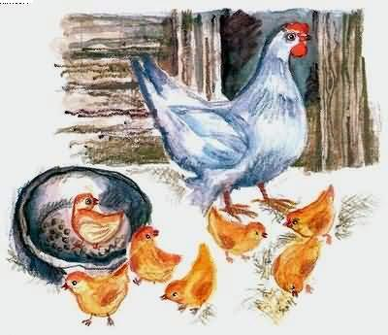
Цыплята послушались, полезли в скорлупу, но не могли никак влезть в неё и только помяли себе крылья. Тогда один цыплёнок и сказал матери:— Если нам всегда оставаться в скорлупе, ты бы лучше и не выводила нас.

